МГТУ им. Баумана

Факультет «Информатика и системы управления»

Кафедра «Автоматизированные системы обработки информации и управления»

Дисциплина «Электротехника»

Отчёт по лабораторной работе №1

«Цепи постоянного тока»

Вариант 22

Выполнил:

Яковицкий Станислав

ИУ5-35Б

Преподаватель:

Белодедов М.В.

Москва, 2019г

**l) Анализируемая электрическая схема и ее описание**

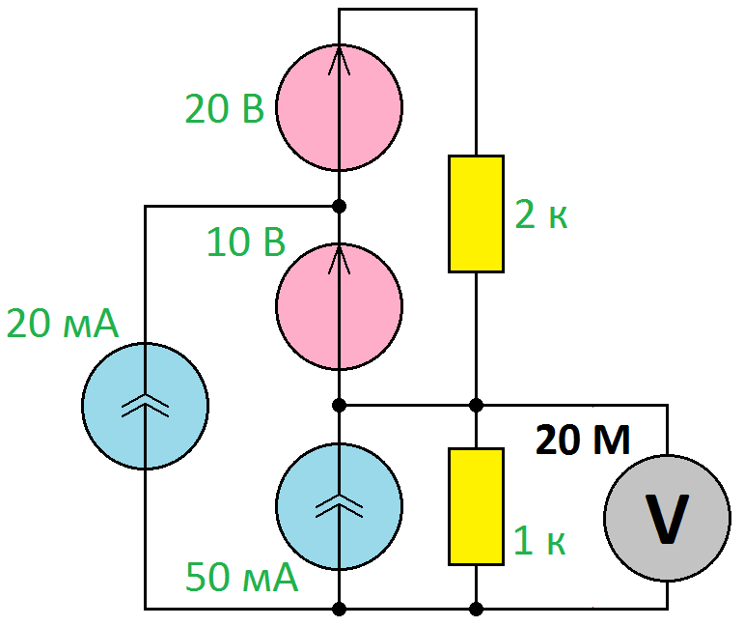

К отрицатетельной клемеисточника тока I1=50 мА подключен резистор R1=1 Ком, к положительной клеме этого источника тока подключен источник напряжения V1=10 B, к положительной клеме которого подключен источник напряжения V2=20 B. Между отрицательной клемой V1 и положительной клемой V2 подключен источник тока I2=20 мА. К положительной клеме V2 последовательно к R1 подключен резистор R2=2 КОм.Вольтметр V сопротивлением 20 МОм подключен на обе клемы резистора R1.

**2) Обоснование выбранного метода расчета схемы и аналитический расчет.**

Для расчета данной схемы я выбрал метод Кирхгофа, потому что мало точек с разными потенциалами, а значит не много уравнений.

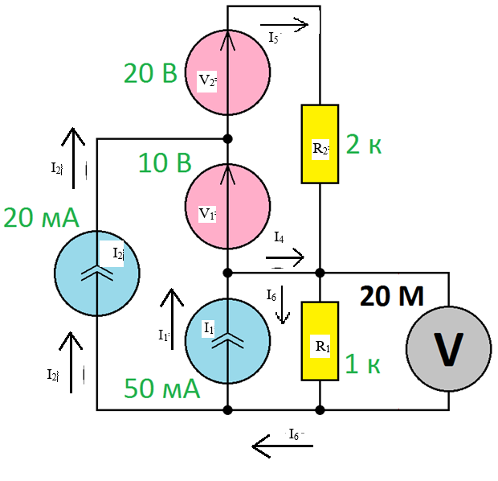 $50мA=I_{3}+I_{4}$

$$I_{5}=20nA+I_{3}$$

$$I_{6}=50мA+20мA=70мA$$

$$I_{b}=I_{4}+I_{5}$$

$$φ_{1}=10B$$

$$I_{6}=\frac{φ_{2}}{1kO}$$

$$φ_{2}=I_{6}⋅1kOM=70B$$

**3) Описание процедуры измерений параметров схемы.**

Соберем данную схему в программе «Electronics Workbench»

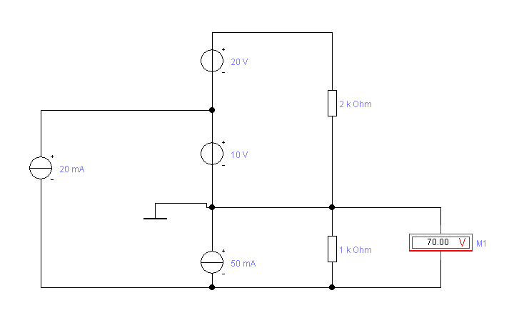

Вычислим общее сопротивление, для этого преобразуем схему. Заменим все источники напряжения на проводники, а источники тока на разрывы цепи, получим:

r = 1КОм.

Относительная погрешность измерения:

Ɛ = r / Rвн = 1000/20*104 = 0,5*10-4

Теоретически возможная погрешность измерения:

Δ0 = Ɛ * V0 = 0,5*10-4 * 70В≈ 35 * 10-4 В

Абсолютная погрешность измерения:

Δ = V0 – V = 70В – 70В = 0

Получили Δ0 > Δ, то есть абсолютная погрешность нашего измерения меньше допустимо возможной погрешности.

**5) Вывод:**

Измерения в программе «Electronics Workbench» совпали с аналитическими расчетами, при этом погрешность не превысила допустимо возможную, значит схема рассчитана правильно.

l Содержание отчета:

1. Анализируемая электрическая схема и ее описание.

2. Обоснование выбранного метода расчета схемы и аналитический расчет.

3. Описание процедуры измерений параметров схемы.

4. Сравнение вычисленных и измеренных параметров схемы и объяснение их расхождений.

5. Вывод.